Правила профилактики новой коронавирусной инфекции
13.03.2020
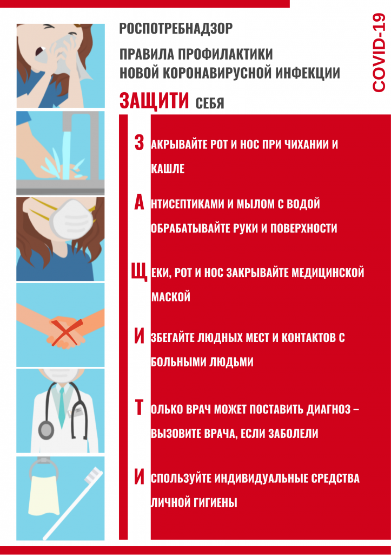

Адрес страницы: http://bogorodskoe.mos.ru/trade-and-services/inform/detail/8757201.html
Управа района Богородское города Москвы

